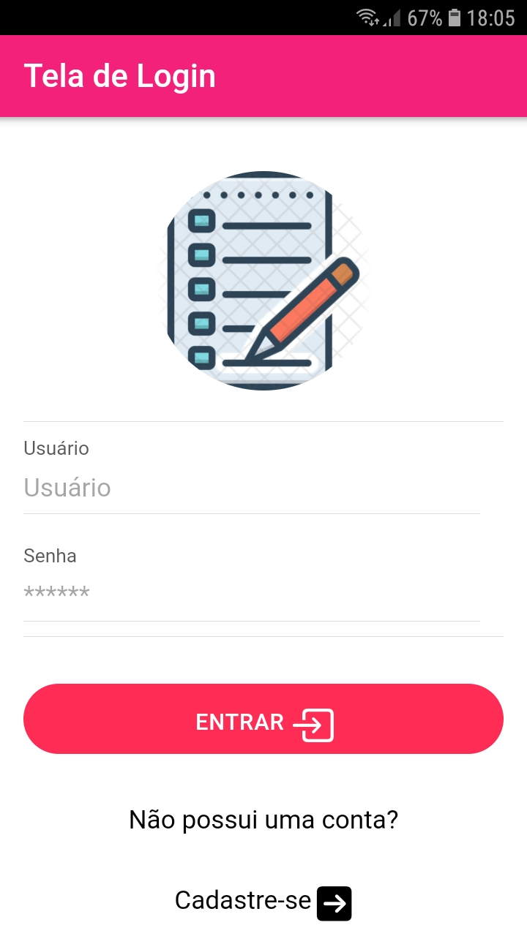

Campos:

Nº | Nome | Descrição | Valores | Formato | Tipo | Restrições

Comandos:
Nº | Nome | Ação | Restrições

Teste realizados:
Item testado | Condição | Resultado esperado | Resultado

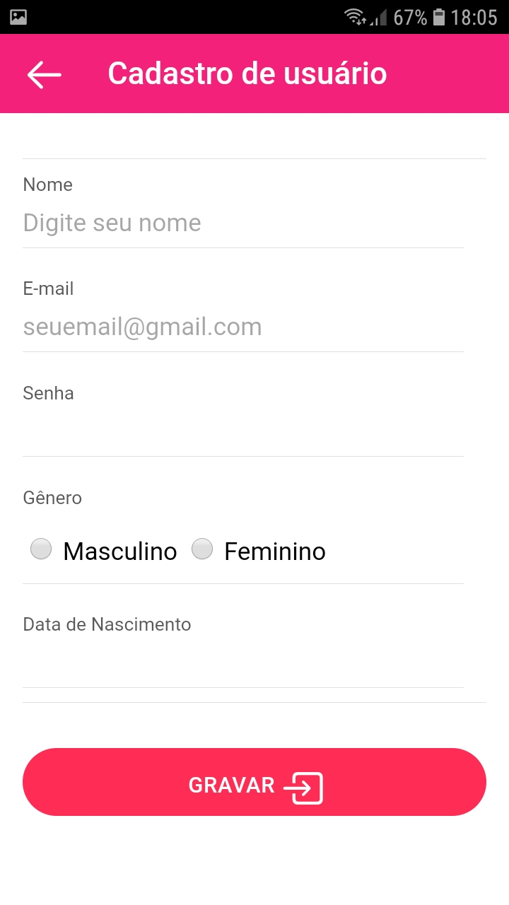
Campos:
Nº | Nome | Descrição | Valores | Formato | Tipo | Restrições

Comandos:
Nº | Nome | Ação | Restrições

Teste realizados:
Item testado | Condição | Resultado esperado | Resultado

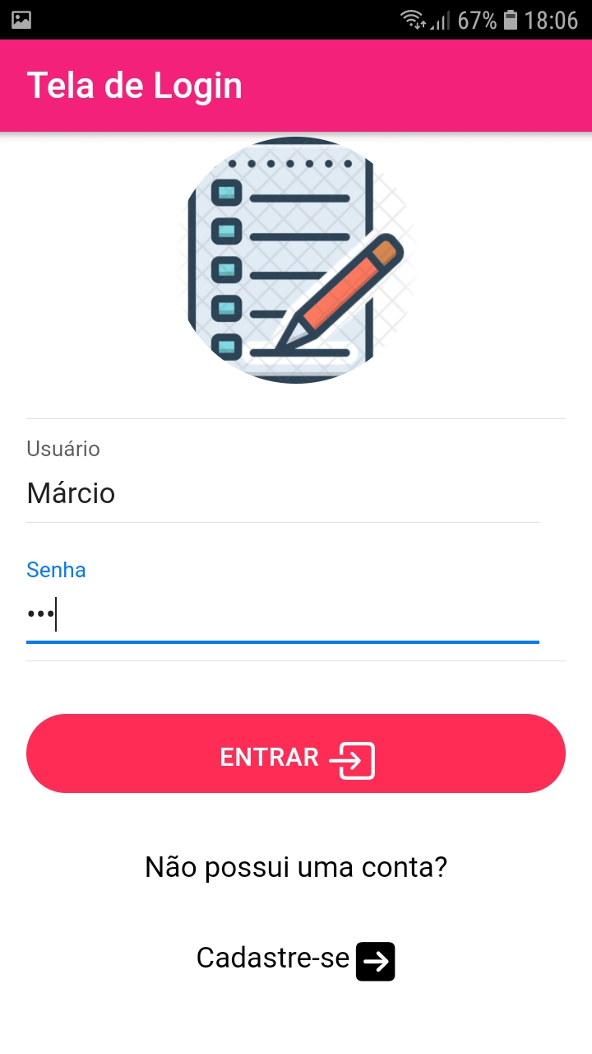
Campos:
Nº | Nome | Descrição | Valores | Formato | Tipo | Restrições

Comandos:
Nº | Nome | Ação | Restrições

Teste realizados:
Item testado | Condição | Resultado esperado | Resultado

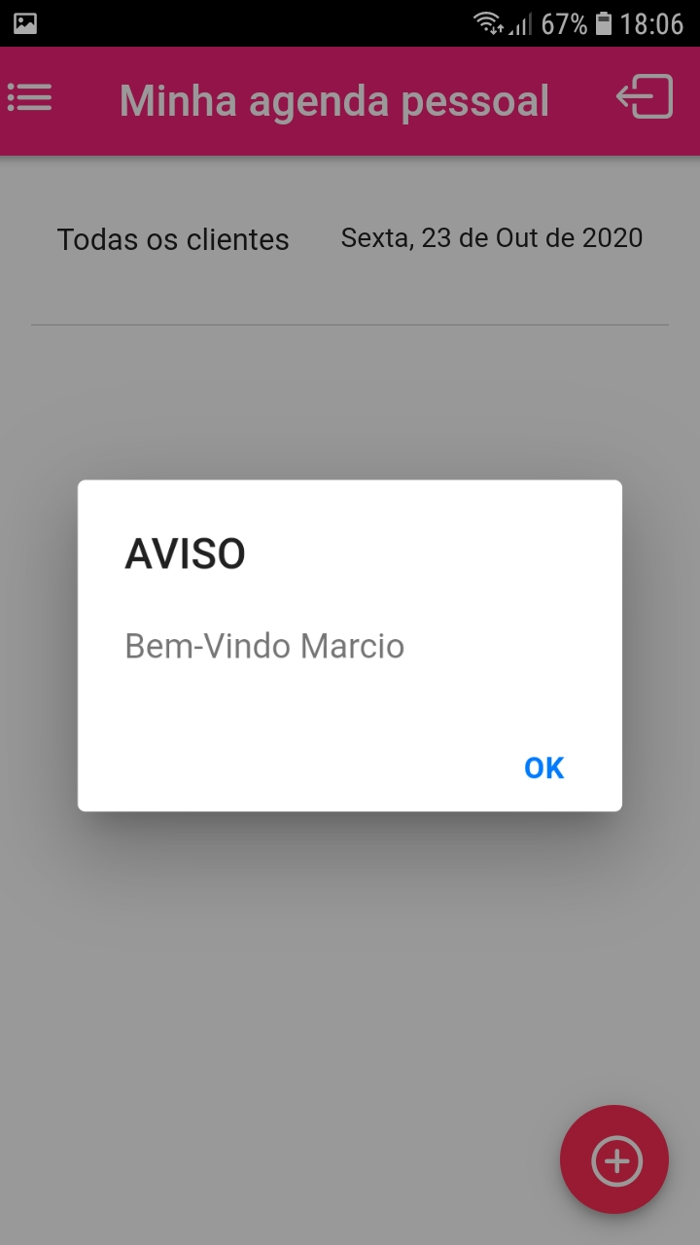
Campos:
Nº | Nome | Descrição | Valores | Formato | Tipo | Restrições

Comandos:
Nº | Nome | Ação | Restrições

Teste realizados:
Item testado | Condição | Resultado esperado | Resultado

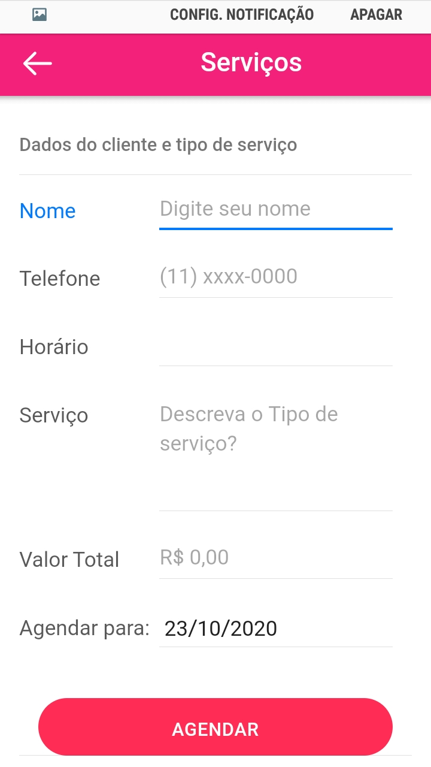
Campos:
Nº | Nome | Descrição | Valores | Formato | Tipo | Restrições

Comandos:
Nº | Nome | Ação | Restrições

Teste realizados:
Item testado | Condição | Resultado esperado | Resultado

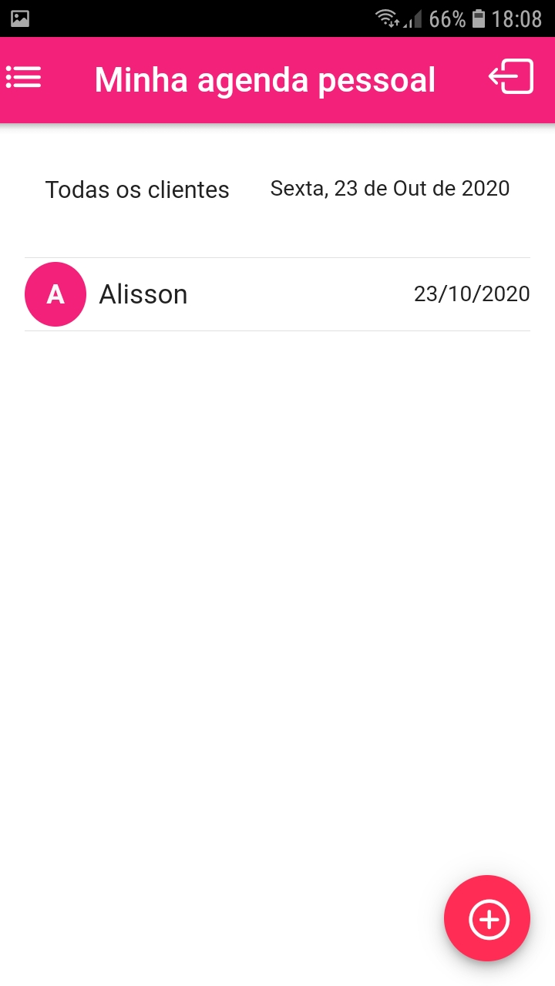
Campos:
Nº | Nome | Descrição | Valores | Formato | Tipo | Restrições

Comandos:
Nº | Nome | Ação | Restrições

Teste realizados:
Item testado | Condição | Resultado esperado | Resultado

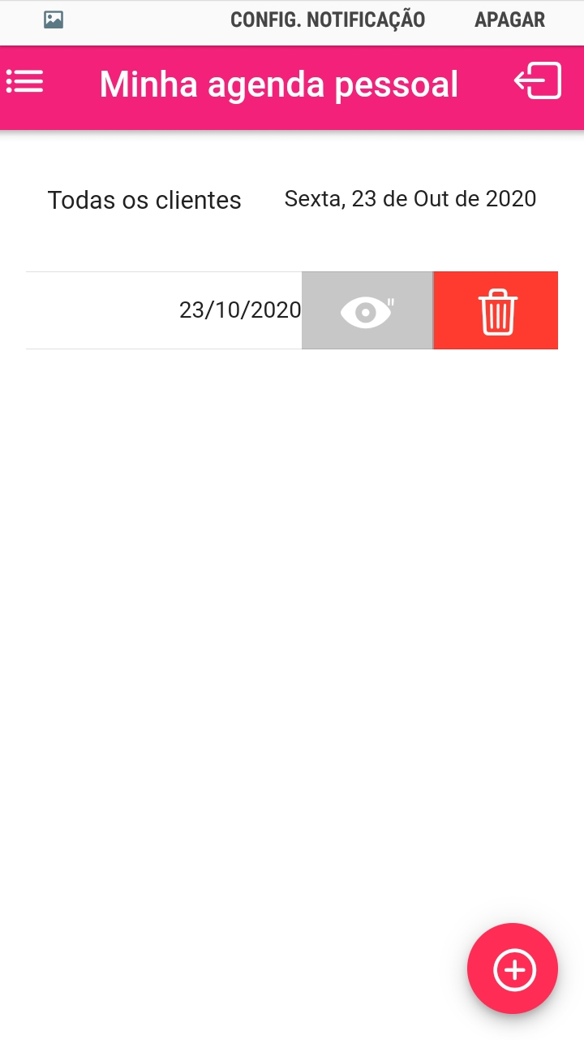
Campos:
Nº | Nome | Descrição | Valores | Formato | Tipo | Restrições

Comandos:
Nº | Nome | Ação | Restrições

Teste realizados:
Item testado | Condição | Resultado esperado | Resultado

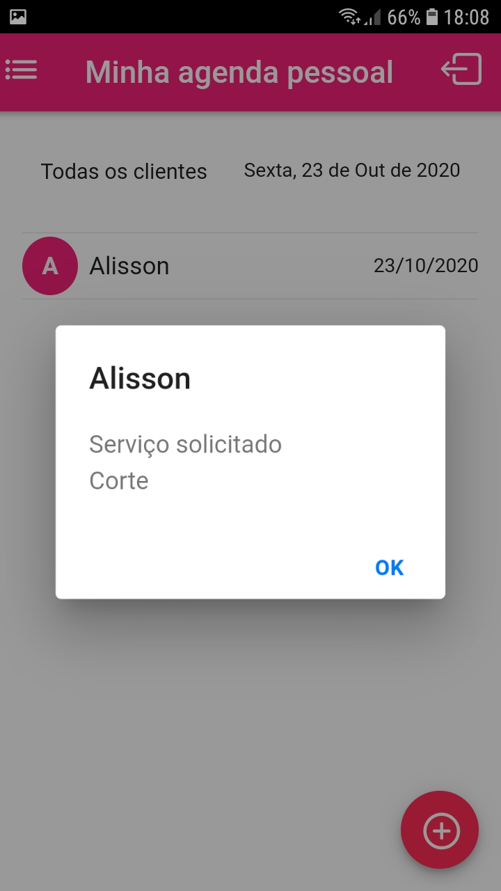
Campos:
Nº | Nome | Descrição | Valores | Formato | Tipo | Restrições

Comandos:
Nº | Nome | Ação | Restrições

Teste realizados:
Item testado | Condição | Resultado esperado | Resultado

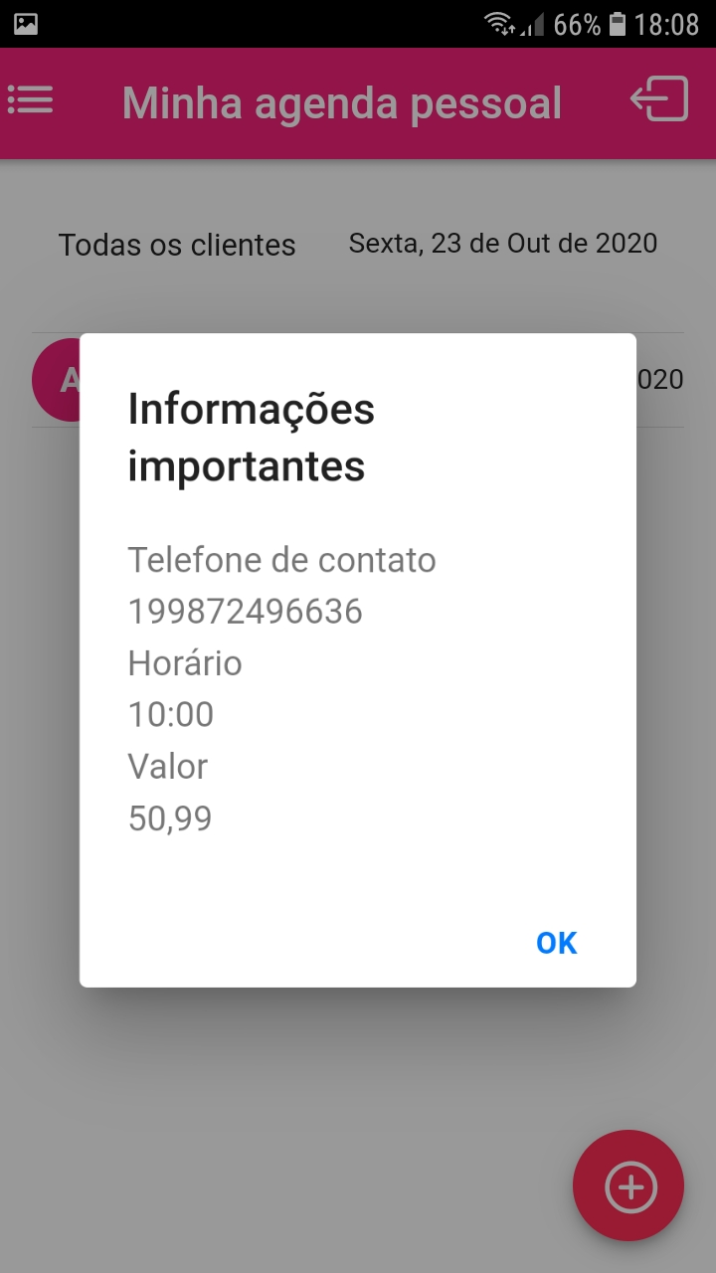
Campos:
Nº | Nome | Descrição | Valores | Formato | Tipo | Restrições

Comandos:
Nº | Nome | Ação | Restrições

Teste realizados:
Item testado | Condição | Resultado esperado | Resultado

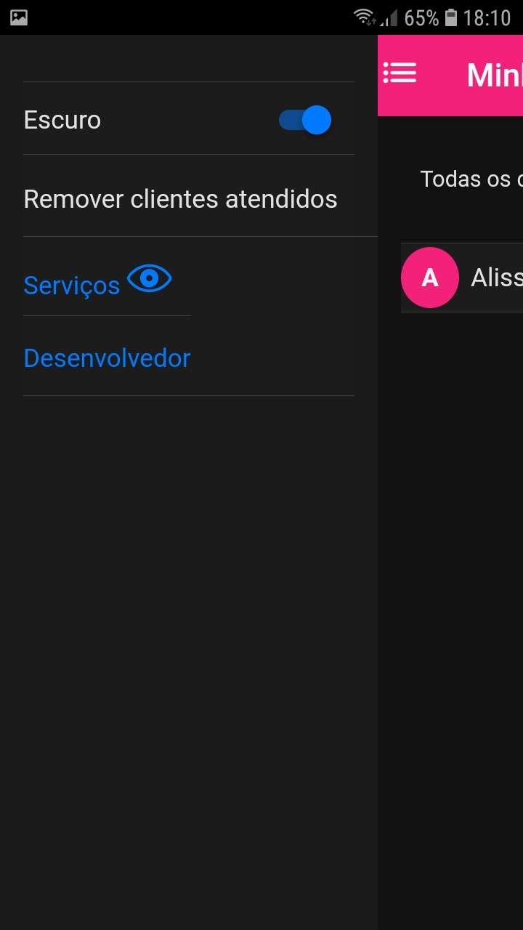
Campos:
Nº | Nome | Descrição | Valores | Formato | Tipo | Restrições

Comandos:
Nº | Nome | Ação | Restrições

Teste realizados:
Item testado | Condição | Resultado esperado | Resultado


Campos:
Nº | Nome | Descrição | Valores | Formato | Tipo | Restrições

Comandos:
Nº | Nome | Ação | Restrições

Teste realizados:
Item testado | Condição | Resultado esperado | Resultado
 |  |  | 7

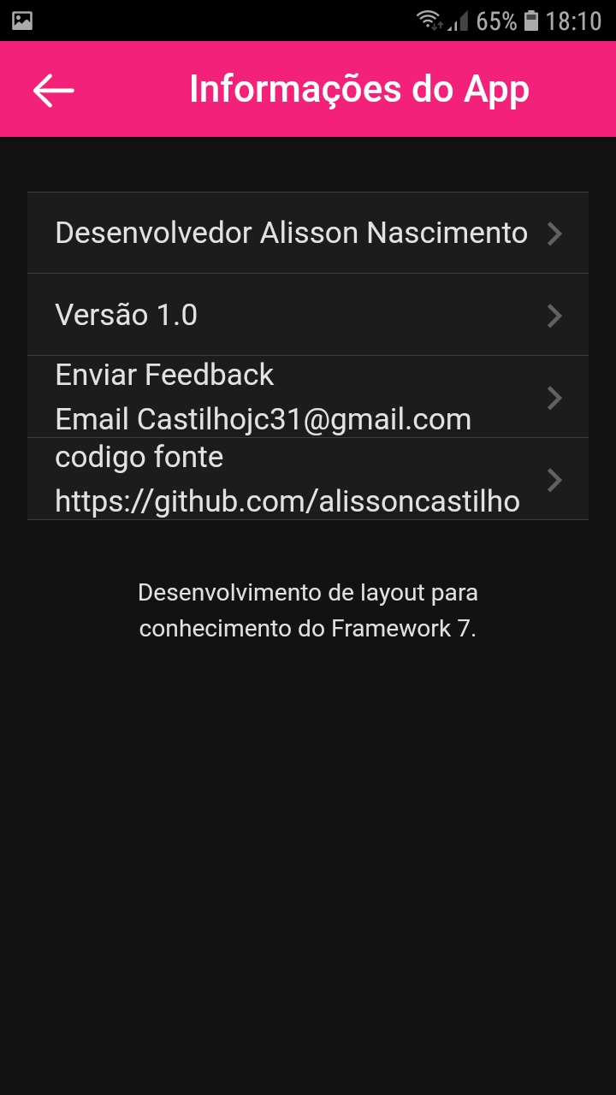
Campos:
Nº | Nome | Descrição | Valores | Formato | Tipo | Restrições

Comandos:
Nº | Nome | Ação | Restrições

Teste realizados:
Item testado | Condição | Resultado esperado | Resultado

